УДК 622:621.31
исследование резонансных режимов электромеханических систем горных машин и механизмов

Фащиленко В.Н., Решетняк С.Н.
Россия, г. Москва, НИТУ МИСиС

В статье представлены основные аспекты работы системы электропривода горных машин и механизмов в резонансных режимах, дана актуальность дальнейшего исследования этой проблемы.
Ключевые слова: электромеханическая система; упругие связи; резонансные режимы; энергетическая эффективность; возмущающие воздействие.

The article presents the main aspects of the system drive mining machines and mechanismsin the resonant modes, and also give the relevance of the further study of this problem.
Keywords: Electromechanical system; elastic links; the resonance operation modes; energy efficiency; disturbing effects.

В процессе работы горных машин и механизмов в упругих связях возникают колебания, как продольные, так и поперечные. Которые приводят к преждевременному выходу из строя оборудования, и имеется необходимость для их ограничения. Ограничение динамических нагрузок посредством использования демпфирующих свойств электропривода является наиболее перспективным [2].
Однако помимо ограничения динамических нагрузок, что в значительной степени скажется на производительности оборудования, существует ряд исследований позволяющих ввести ЭМС (электромехническую систему) горных машин и механизмов, в режим контролируемого резонанса. В этот режим система вводится с целью улучшения ряда показателей производительности и снижения потребления электрической энергии, как следствие повышения энергетической эффективности оборудования за счет снижения удельных энергозатрат.
Энергетические свойства электропривода, по критерию минимального потребления электроэнергии, определяются коэффициентом динамичности тока якоря для машин постоянного тока. Соотношение между мощностью приводного электродвигателя механизма вращения бурового станка и коэффициентом динамичности тока якоря имеет вид обратно пропорциональной зависимости, т.е. чем больше коэффициент динамичности тока якоря, тем меньше требуется электроэнергии на процесс резания [2]. Под коэффициентом динамичности тока якоря следует понимать отношение амплитуды вынужденных колебаний к амплитуде возмущающего воздействия [1,2].
Основной задачей управляемого резонансного режима является обеспечение таких нагрузок, которые бы не превысили допустимого предела по фактору механической прочности конкретного элемента конструкции. Кроме того, современная высокопроизводительная техника, должна иметь широкий диапазон скоростей рабочего органа при относительно узком диапазоне изменения крепости пород. Для введения системы в режим резонанса необходимо, чтобы частота собственных колебаний системы была равна частоте возмущающего воздействия [1,2]. В качестве примера таких машин, для открытых горных работ может выступать буровой станок, для подземных горных работ может выступать проходческий и добычной комбайн.
Любую из этих горных машин можно представить в качестве трехмассовой системы, между которыми имеются упругие связи. В качестве первой массы можно представить систему электропривода, в качестве второй массы можно представить распределённую массу буровой колонны (для бурового станка), штанги исполнительного органа (для комбайна), третья масса может быть представлена исполнительными органами механизмов. Такая многомассовая система, выполненная в программном продукте Matlab, представлена на рис. 1. Результаты моделирования процессов протекающих в трехмассовой системе с упругими связями представлены на рис. 2.

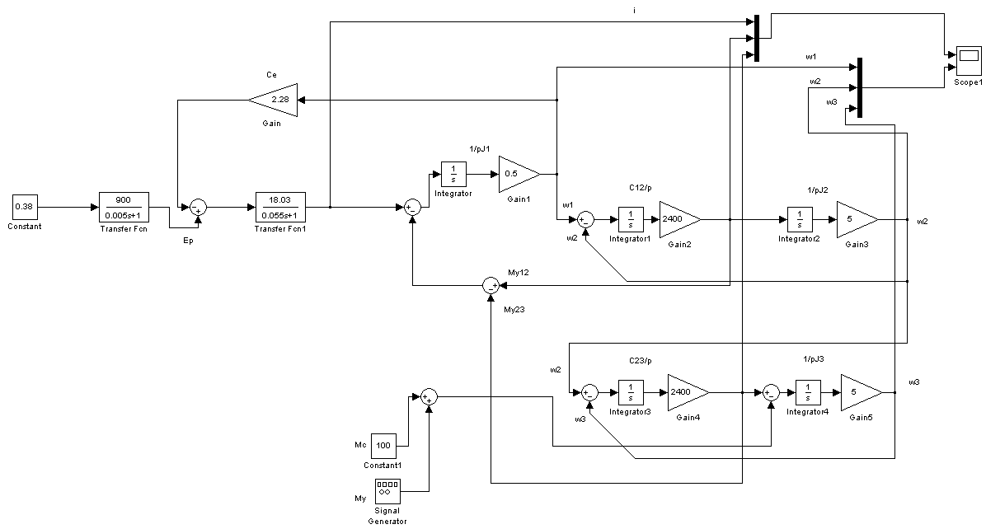
Рисунок 1 – Трехмассовая ЭМС с упругими связями горных машин

Рисунок 2 – Результаты моделирования трехмассовой электромеханической системы с упругими связями
Масса 3
Масса 2
Масса 1
Масса 3
Масса 2
Масса 1
Моделирования трехмассовой электромеханической системы с упругими связями позволит оценить влияние настроек систем управления по различным критериям, а также введением дополнительных обратных связей в структуру управления для создания эффективных режимов работы горных машин и механизмов, в том числе и резонансных режимов работы.
Математическое описание механической части составленной на основании уравнения Лагранжа, представлено в виде системы уравнений:
$М-М_{у12}=J_{1}pw_{1}$;
$М_{у12}-М_{у23}=J_{2}pw_{2}$;
$М_{у23}-М_{с}=J_{3}pw_{3}$;
${pМ}_{у12}=\left(w_{1}-w_{2}\right)C_{12}$;
${pМ}_{у23}=\left(w_{2}-w_{3}\right)C_{23}$,
где М – момент приводного двигателя; Му₁₂ – Му₂₃ упругий момент между соответствующими массами; J₁ – J₃ приведенный момент инерции соответствующей массы; ω₁ –ω₃ угловая скорость вращения соответствующей массы; Мc – приведенный статический момент исполнительного органа; С₁₂ – С₂₃ приведенный коэффициент жесткости между массами, р – комплексный оператор. Решения этой системы позволит оценить влияние конкретных параметров системы управления, на работу в резонансных режимах.
В заключении следует отметить что, необходимо дальнейшее исследование ЭМС различных структур систем управления электроприводами горных машин и механизмов при резонансных режимах работы, с целью снижения удельных энергозатрат на добычу полезного ископаемого как открытым, так и подземным способом.

Список литературы
- Пейль, Н.Г. Исследование резонансных режимов ЭМС с обратными связями [Текст] / Н.Г. Пейль // ГИАБ – М.: Издательство МГГУ. – 2005. – №5 – С. 242–246.
- Решетняк, С.Н. Квопросу исследования резонансных режимов электромеханической системы буровых станков [Текст] / С.Н. Решетняк // Научно-практический журнал «Приволжский научный вестник». – 2013. – №11. – С. 70–74.

Фащиленко Валерий Николаевич – д-р техн. наук, профессор кафедры «Электрификация и энергоэффективность горных предприятий» НИТУ «МИСиС», 119991 г. Москва Ленинский проспект д. 6; e-mail: vnf48@mail.ru.
Решетняк Сергей Николаевич – канд. техн. наук, доцент кафедры «Электрификация и энергоэффективность горных предприятий» НИТУ «МИСиС», 119991 г. Москва Ленинский проспект д. 6; e-mail: reshetniak@inbox.ru.

